Ответы на контрольные вопросы

1) Из чего состоит программа на языке Python?
Программа состоит из инструкций и выражений, которые записываются в текстовом файле с расширением .py. Инструкции могут включать импорт модулей, определение функций и классов, присваивание значений переменным, вызовы функций и управляющие конструкции.

2)Операторы условия и выбора на языке Python?
Условный оператор if позволяет выполнить блок кода, если условие истинно. Можно добавить elif для проверки дополнительных условий и else для выполнения блока, если ни одно из условий не выполнено. Синтаксис требует двоеточия после условия и отступа для блока кода. Также существует тернарный условный оператор, который записывается как значение_если_истина if условие else значение_если_ложь.

3)Операторы цикла на языке Python?
Цикл for используется для перебора элементов последовательности, такой как список, строка, кортеж или диапазон range. Цикл while выполняется, пока условие истинно. Оба цикла поддерживают операторы break для досрочного выхода и continue для пропуска текущей итерации. Также можно использовать else после цикла, который выполняется, если цикл завершился без break.

4)Функции на языке Python?
Функция определяется с помощью ключевого слова def, после которого указывается имя функции и круглые скобки с параметрами. Тело функции записывается с отступом. Функция может возвращать значение с помощью return. Параметры могут иметь значения по умолчанию, позиционные и именованные аргументы, а также произвольное число аргументов

5)Исключения на языке Python?
Исключения обрабатываются с помощью конструкции try-except. Блок try содержит код, который может вызвать исключение, а блок except перехватывает и обрабатывает его. Можно указать конкретный тип исключения. Также существуют блоки else, который выполняется, если исключения не произошло, и finally, который выполняется всегда.

Задание из справочника

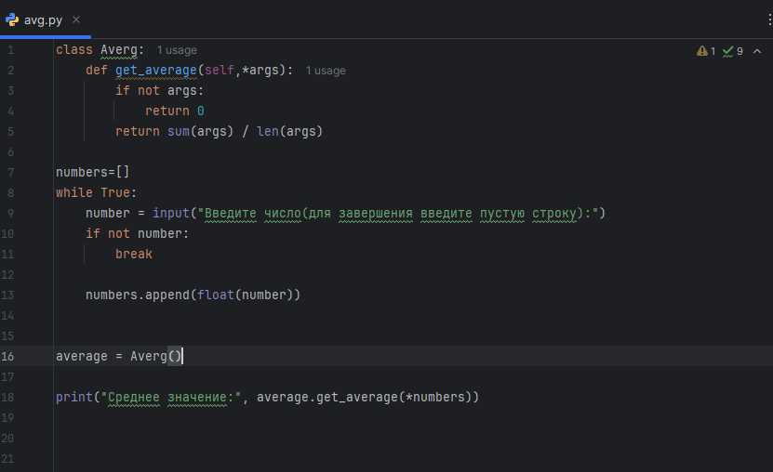

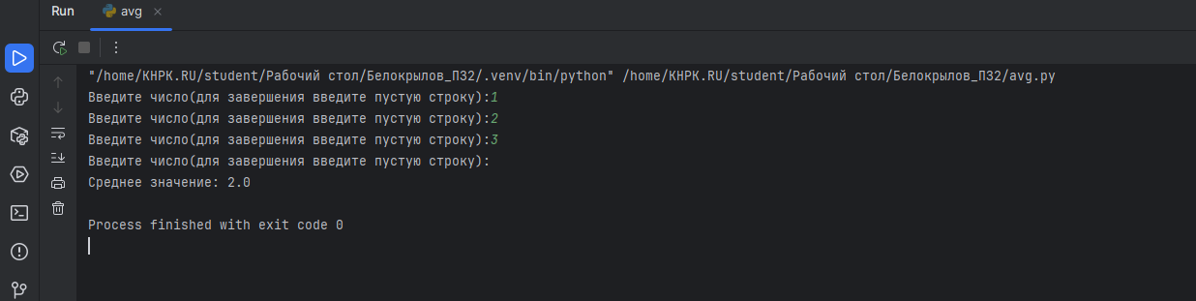

Задание по вариантам
Вариант 3
